Набухающая гидроизоляция

Гидроизоляционный материал Абрис® ВС - Б

ТУ 5772-008-52471462-2007

Область применения
Гидроизоляционный материал Абрис® ВС-Б предназначен для герметизации вводов инженерных коммуникаций объектов энергоснабжения, водообеспечения промышленного и гражданского назначения в сфере ЖКХ, химической промышленности и т.д.

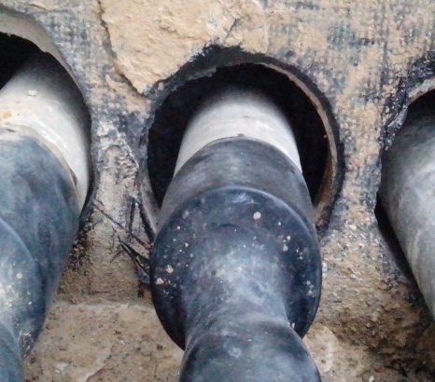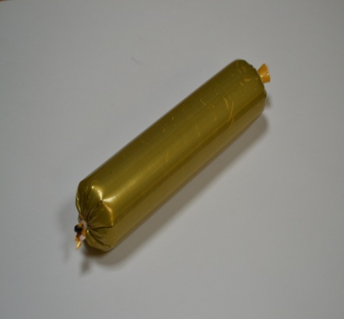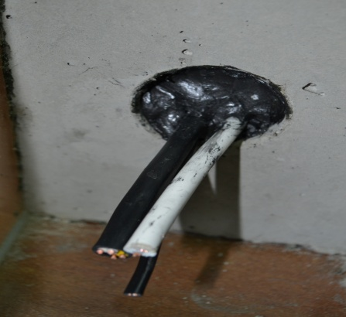

Описание материала

Гидроизоляционный материал Абрис® ВС-Б представляет собой мастично-полимерную массу от темно-серого до черного цвета. Выпускается в виде файл-пакета под пневмопистолет или ручной пистолет для герметиков. Материал имеет хорошую адгезию, как к сухим, так и влажным основаниям. При контакте с водой материал расширяется в объеме и заполняет все пустоты, активно противостоит подпору воды. Величина и характер набухания в воде аналогичны материалу Стопак 2100.

Технические характеристики
№  п/п | Наименование показателя | Величина
1 | Внешний вид | пластичная однородная масса
2 | Цвет | от темно-серого до черного
3 | Прочность связи с бетоном при отрыве, МПа,  не менее | 0,08
4 | Пенетрация, 0,1 мм | 90-110
5 | Набухание (объемное расширение) в воде через 24ч, % | 200
6 | Водопоглощение, 24ч, % | 16
7 | Температурный диапазон эксплуатации, °С | от -60 до +140
8 | Усадка материала | без усадки

Габаритные характеристики и маркировка продукции
- гидроизоляционный материал Абрис® ВС-Б, Ø 48, объем 400 мл;
- гидроизоляционный материал Абрис® ВС-Б, Ø 48, объем 600 мл;
- гидроизоляционный материал Абрис® ВС-Б, Ø 78, объем 1300 мл.

Преимущества
- Выгодная цена;
- Водо-паронепроницаемость;
- Устойчивость к воздействию агрессивных сред;
- Технологичность (герметик полностью готов к применению, не требует подогрева);
- Хорошая адгезия (к бетону, камню, пластмассе, металлу и др.);
- Нанесение на любые поверхности, в том числе и влажные;
- Ремонтопригодность;
- Высокая пластичность;
- Экологическая безопасность;
- Отличные самоклеящиеся свойства;
- Широкий температурный диапазон эксплуатации.

Инструкция по применению
Используемое оборудование, инструмент, материалы:
- шпатель металлический;
- пистолет пневматический;
- нож или ножницы;
- ветошь.

Подготовка герметика: Герметик полностью готов к применению и не требует предварительного разогрева. При температуре наружного воздуха ниже плюс 5°С работы можно проводить только после выдержки герметика в течение 24 часов при температуре не ниже плюс 15°C.

Подготовка поверхности: Очистить отверстие ввода от грязи, пыли, жира, остатков цементного раствора, наледи, инея и т. п. на глубину, заложенную по проекту. На глубине герметизации, заложенной проектом, установить ограничитель расхода герметика. Это может быть поролон или любой материал, зачеканенный в зазоре. Возможно нанесение герметика как на сухую, так и на влажную поверхность. Стоячая вода должна быть удалена с поверхности перед производством работ.

Нанесение герметика:
Вынуть файл-пакет с материалом Абрис® ВС-Б из коробки. Срезать ножом или ножницами клипсу с файл-пакета. Вставить файл-пакет в пистолет концом с клипсой вовнутрь. С помощью пневмопистолета заполнить герметиком зазор между поверхностью канала и кабелем или трубой.
Заполнение канала герметиком рекомендуется начинать с нижней трети отверстия ввода до верха поверхности канала так, чтобы плотно заполнить зазор между кабелем (или трубой) и поверхностью канала. После заполнения '/з объема канала, герметик уплотнить и равномерно распределить любым подручным инструментом вокруг кабеля (пучка кабелей) или трубы. Затем, оставшееся пространство канала, последовательно заполнить с обеих сторон, для чего пистолет с выступающим из сопла герметиком равномерно перемещать вокруг кабеля или трубы. При заполнении герметиком канала должны отсутствовать пустоты и просветы. Толщина разделительного слоя между кабелями и стенками канала должна быть не менее 10-15 мм. Толщина заполнения канала герметиком определяется проектом, при этом рекомендуемая минимальная толщина составляет 100мм. Оставшуюся после заполнения полость канала (минимальное рекомендуемое расстояние заполнения от края канала 50 мм), очистить ветошью от остатков герметика. Подготовить цементный раствор и заполнить им полость заподлицо со стеной. Загладить наружную поверхность с помощью шпателя. Время отверждения цементного раствора при температуре +20°C составляет около 16 - 20 часов.

Условия хранения герметика: Хранить в сухом помещении.
Меры безопасности: При работе с герметиком Абрис® ВС-Б не требуется специальных защитных средств для работающих.

Кальматрон-Иркутск т 89025136557
Иркутск Поленова 1/1 оф 407

